

|  |  |  |
| --- | --- | --- |
| Composizione Team | | |
| Cognome | Nome | Acronimo |
| Iannaccone | Andrea | AI |
| Maione | Ciro | CM |
| Rossi | Domenico | RD |
| Saporito | Antonio | SA |

TER

Test

Execution

Report

Tirocinio 2.5

|  |  |  |  |
| --- | --- | --- | --- |
| Data | Versione | Cambiamenti | Autori |
| 20/01/2019 | 1.0 | Creazione del documento | Andrea Iannaccone |

Sommario

1. 1.Descrizione del documento 3
2. 2.Relazione con altri documenti 3
3. 3.Test Eseguiti 3
4. 4.Test Log 3

4.1 Test Log Gestione Utenti 3

TL_GU_1 3

4.2 Test Log Gestione Professore e Gestione Tutor Aziendale 6

TL_GP_1 6

TL_GP_2 8

TL_GP_4 9

4.3 Test Log Gestione Studente 9

TL_GSTU_1 9

TL_GSTU_5 10

TL_GSTU_7 10

TL_GSTU_8 11

4.4 Test Log Gestione Segreteria 11

TL_GSG_2 11

# Descrizione del documento

Il Test Execution Report descrive i dettagli dell’esecuzione di ogni test case realizzato, analizzando la differenza tra il comportamento atteso e quello mostrato dal sistema in esecuzione, riportando le eventuali anomalie riscontrate. Ogni Test Execution specificherà il test case a cui è riferito, i membri del team addetti a quello specifico test, l’output atteso, l’esito e, infine, eventuali anomalie.

L’esito rilevato sarà “Failed” nel caso in cui il risultato ottenuto coincida con quello atteso, altrimenti sarà “Passed”. Il testing ha successo se l’output osservato è diverso dall’output atteso: ciò significa che la fase di testing avrà successo se individuerà una failure. In tal caso questa verrà riportata al team di sviluppo, per la correzione di eventuali fault associati.

Al contrario, il testing fallirà se l’output osservato sarà uguale all’oracolo.

# Relazione con altri documenti

I documenti a cui facciamo riferimento per la realizzazione del “Test Execution Report” sono:

* TP
* TCS
* TIR

# Test Eseguiti

Sono state testate tutte le funzionalità che ci vengono offerte dal sistema, tra queste anche

quelle in cui l’utente non può commettere errori nell’immissione dell’input in quanto

sono presenti bottoni che non permettono di inserire dati non validi.

|  |  |
| --- | --- |
| **Hardware/Software utilizzati per il Testing** | |
| Sistema operativo | Windows 10 |
| Compilatore | Oracle JVM 1.8 |
| Cpu | Intel Core i7 2.40 Ghz |
| Ram | 16 GB |

# Test Log

## Test Log Gestione Utenti

### TL_GU_1

|  |  |
| --- | --- |
| **Id** | TL_GU_1.4 |
| **TestCase ID di**  **riferimento** | TC_GU_1.4 |
| **Descrizione**  **dell’esecuzione** | L’identificativo del test case è TC_GU_1.4  Membri del team presenti: Ciro |
| **Risultati della**  **Procedura** | Dato che il campo nome non permette di inserire più di 25 caratteri l’utente non potrà commettere nessun errore sulla lunghezza massima |
| **Informazioni**  **d’ambiente** | L’hardware necessario è un Personal Computer con  connessione ad Internet.  Il software necessario è un Browser Web |
| **Anomalie** | Nessuna |
| **Identificatori**  **dell’Incident report** | IR_GU_1.4 |
| **Risultato** | Passed |

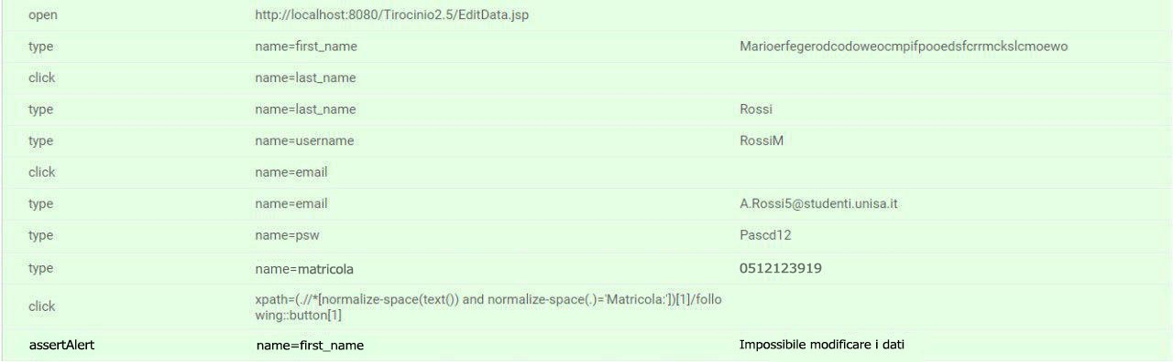

|  |  |
| --- | --- |
| **Id** | TL_GU_1.10 |
| **TestCase ID di**  **riferimento** | TC_GU_1.10 |
| **Descrizione**  **dell’esecuzione** | L’identificativo del test case è TC_GU_1.10  Membri del team presenti: Ciro |
| **Risultati della**  **Procedura** | Dato che il campo password non permette di inserire più di 25 caratteri l’utente non potrà commettere nessun errore sulla lunghezza massima |
| **Informazioni**  **d’ambiente** | L’hardware necessario è un Personal Computer con  connessione ad Internet.  Il software necessario è un Browser Web |
| **Anomalie** | Nessuna |
| **Identificatori**  **dell’Incident report** | IR_GU_1.10 |
| **Risultato** | Passed |

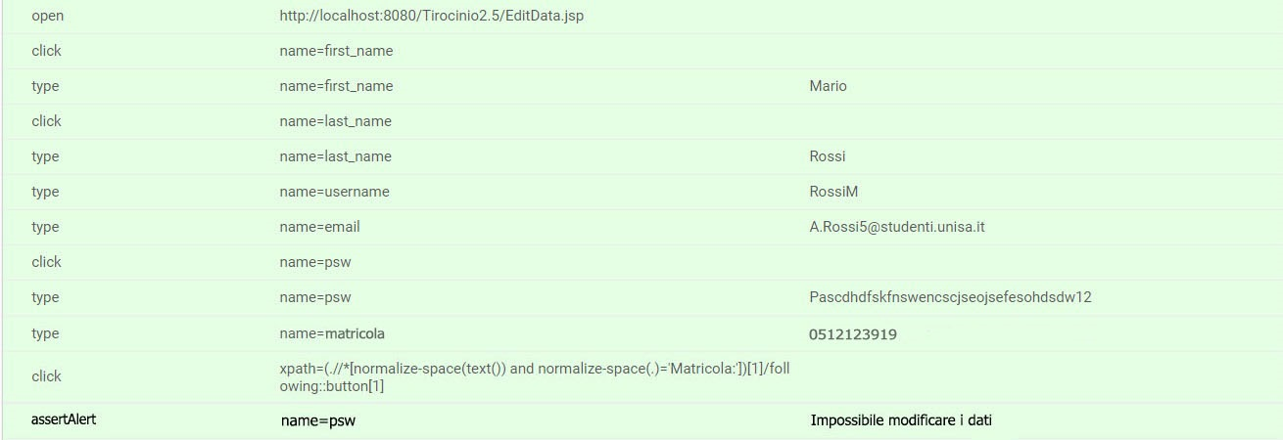

|  |  |
| --- | --- |
| **Id** | TL_GU_1.12 |
| **TestCase ID di**  **riferimento** | TC_GU_1.12 |
| **Descrizione**  **dell’esecuzione** | L’identificativo del test case è TC_GU_1.12  Membri del team presenti: Ciro |
| **Risultati della**  **Procedura** | Dato che il campo matricola non permette di inserire più di 10 caratteri l’utente non potrà commettere nessun errore sulla lunghezza massima |
| **Informazioni**  **d’ambiente** | L’hardware necessario è un Personal Computer con  connessione ad Internet.  Il software necessario è un Browser Web |
| **Anomalie** | Nessuna |
| **Identificatori**  **dell’Incident report** | IR_GU_1.12 |
| **Risultato** | Passed |

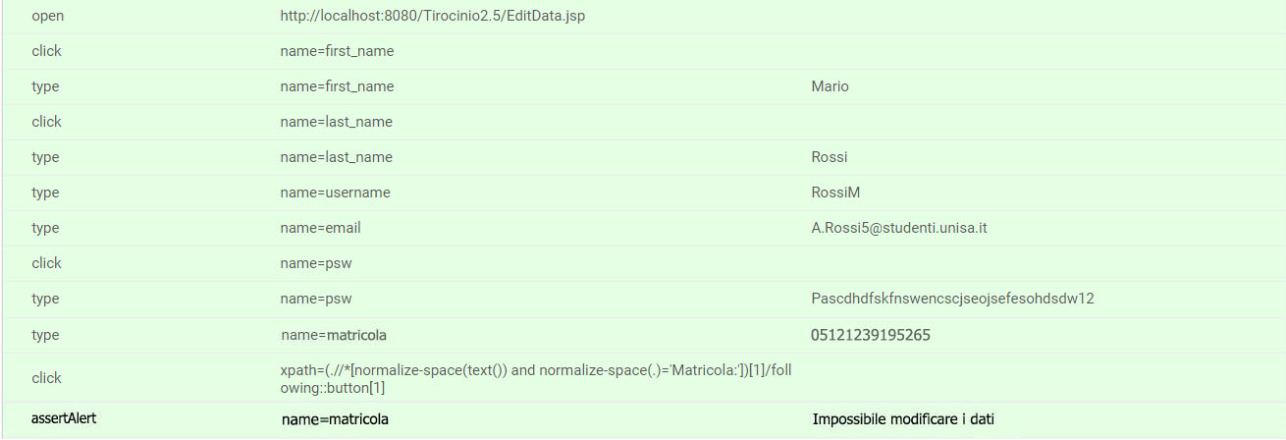

## Test Log Gestione Professore e Gestione Tutor Aziendale

### TL_GP_1

|  |  |
| --- | --- |
| **Id** | TL_GP_1.3 |
| **TestCase ID di**  **riferimento** | TC_GP_1.3 |
| **Descrizione**  **dell’esecuzione** | L’identificativo del test case è TC_GP_1.3  Membri del team presenti: Ciro |
| **Risultati della**  **Procedura** | Dato che ci sono problemi, l’utente non potrà proseguire la modifica della propria pagina personale |
| **Informazioni**  **d’ambiente** | L’hardware necessario è un Personal Computer con  connessione ad Internet.  Il software necessario è un Browser Web |
| **Anomalie** | Nessuna |
| **Identificatori**  **dell’Incident report** | IR_GP_1.3 |
| **Risultato** | Passed |

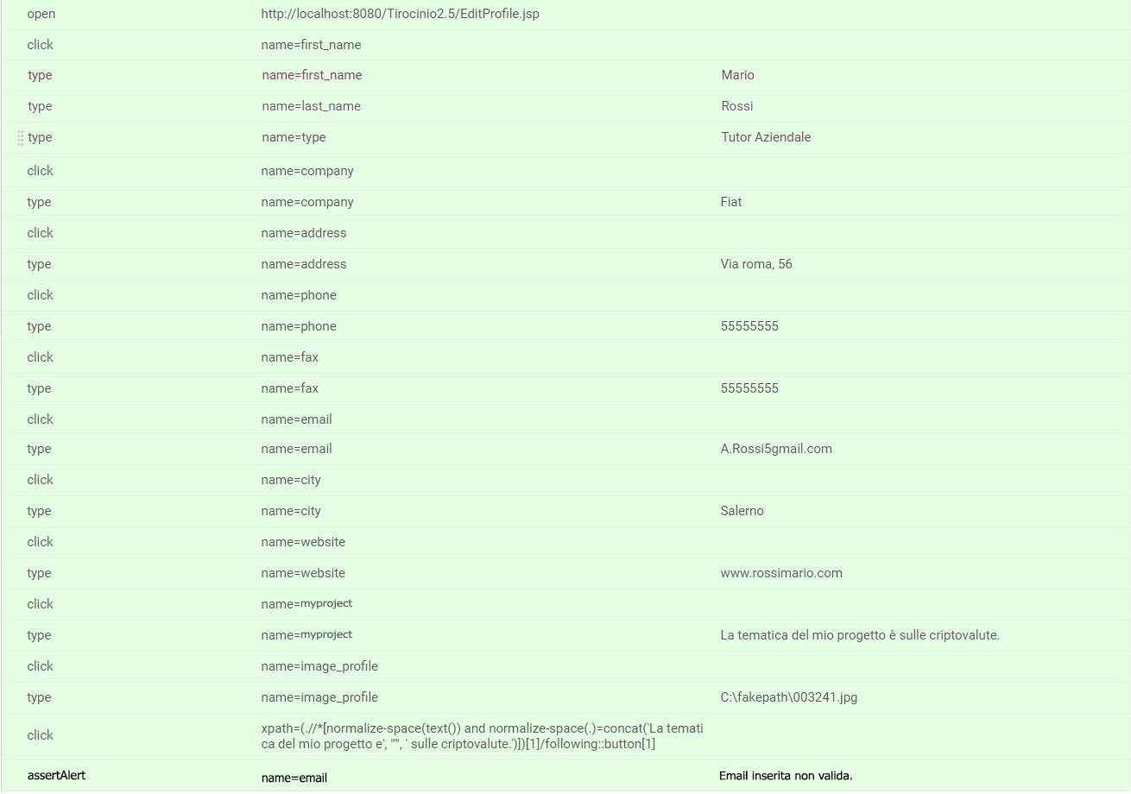

|  |  |
| --- | --- |
| **Id** | TL_GP_1.6 |
| **TestCase ID di**  **riferimento** | TC_GP_1.6 |
| **Descrizione**  **dell’esecuzione** | L’identificativo del test case è TC_GP_1.6  Membri del team presenti: Ciro |
| **Risultati della**  **Procedura** | Dato che il campo cognome non permette di inserire più di 25 caratteri l’utente non potrà commettere nessun errore sulla lunghezza massima |
| **Informazioni**  **d’ambiente** | L’hardware necessario è un Personal Computer con  connessione ad Internet.  Il software necessario è un Browser Web |
| **Anomalie** | Nessuna |
| **Identificatori**  **dell’Incident report** | IR_GP_1.6 |
| **Risultato** | Passed |

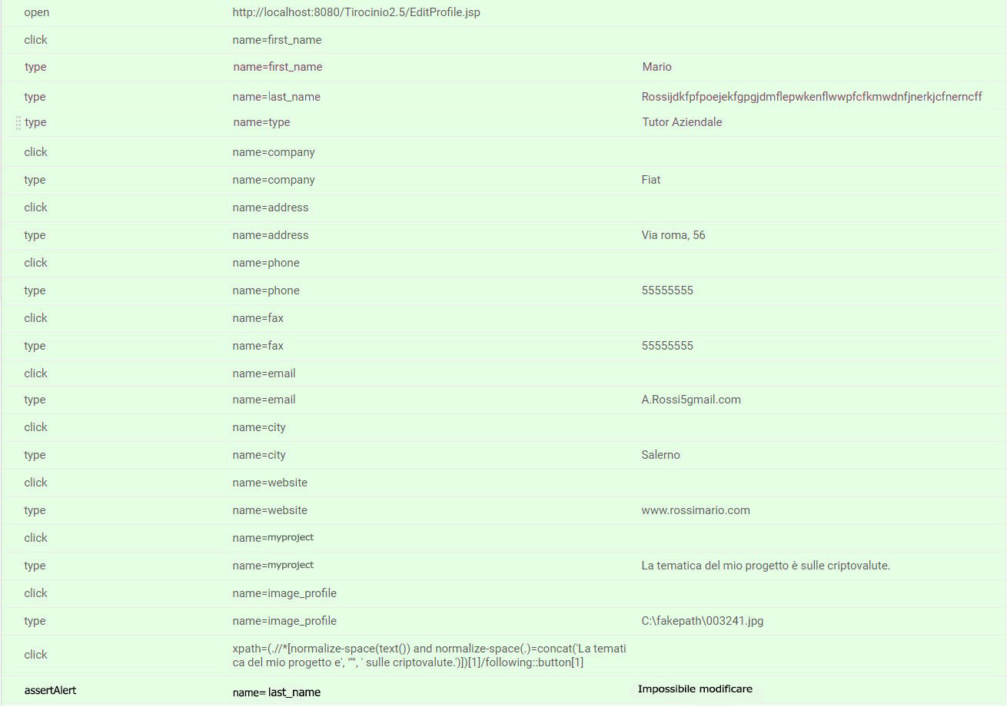

|  |  |
| --- | --- |
| **Id** | TL_GP_1.17 |
| **TestCase ID di**  **riferimento** | TC_GP_1.17 |
| **Descrizione**  **dell’esecuzione** | L’identificativo del test case è TC_GP_1.17  Membri del team presenti: Ciro |
| **Risultati della**  **Procedura** | Dato che ci sono problemi, l’utente non potrà proseguire la modifica della propria pagina personale |
| **Informazioni**  **d’ambiente** | L’hardware necessario è un Personal Computer con  connessione ad Internet.  Il software necessario è un Browser Web |
| **Anomalie** | Nessuna |
| **Identificatori**  **dell’Incident report** | IR_GP_1.17 |
| **Risultato** | Passed |

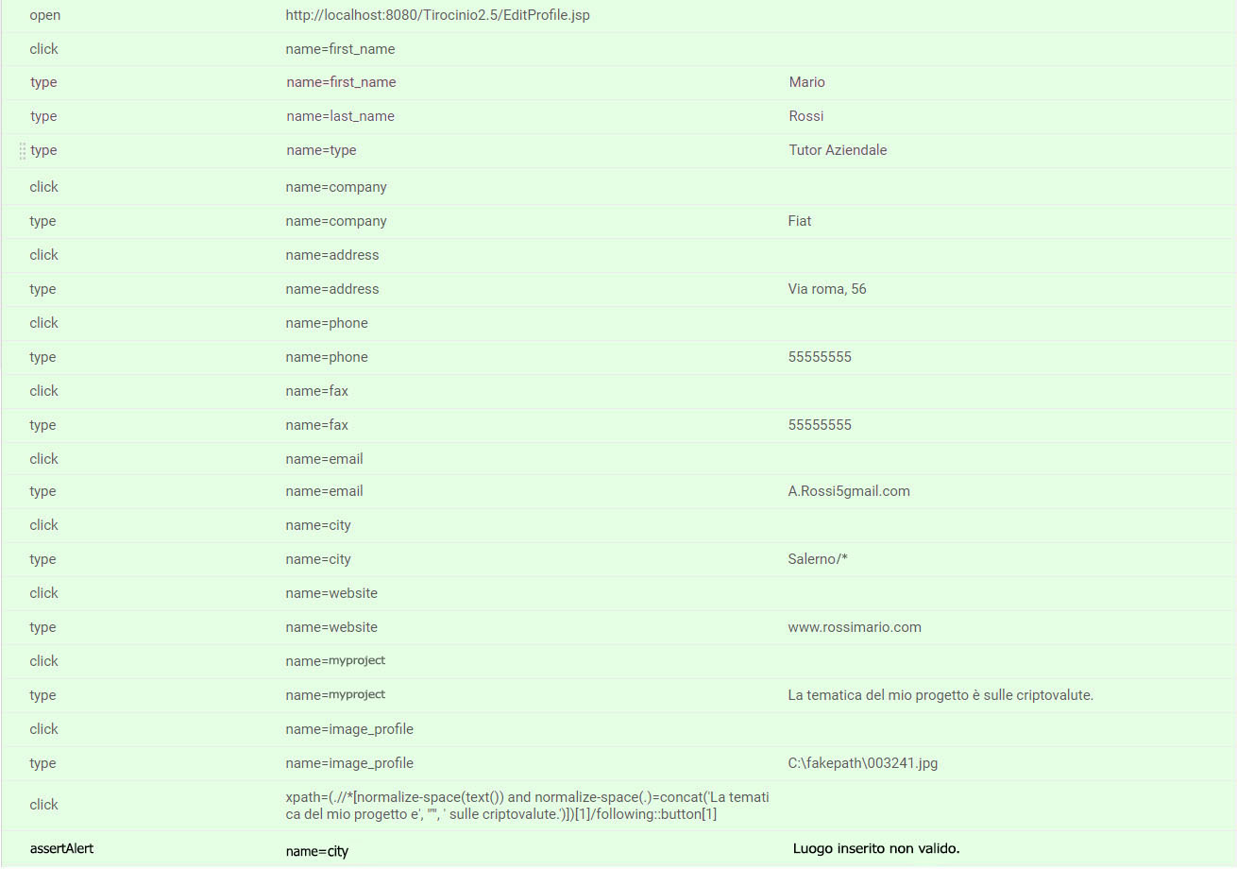

### TL_GP_2

|  |  |
| --- | --- |
| **Id** | TL_GP_2.2 |
| **TestCase ID di**  **riferimento** | TC_GP_2.2 |
| **Descrizione**  **dell’esecuzione** | L’identificativo del test case è TC_GP_2.2  Membri del team presenti: Ciro |
| **Risultati della**  **Procedura** | Dato che ci sono problemi, l’utente non potrà proseguire la modifica delle ore di tirocinio |
| **Informazioni**  **d’ambiente** | L’hardware necessario è un Personal Computer con  connessione ad Internet.  Il software necessario è un Browser Web |
| **Anomalie** | Nessuna |
| **Identificatori**  **dell’Incident report** | IR_GP_2.2 |
| **Risultato** | Passed |

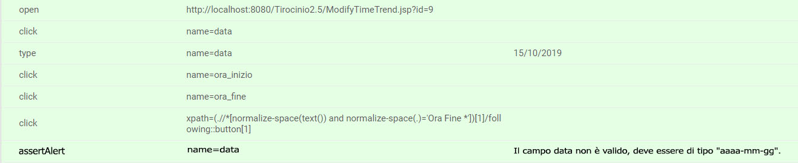

|  |  |
| --- | --- |
| **Id** | TL_GP_2.4 |
| **TestCase ID di**  **riferimento** | TC_GP_2.4 |
| **Descrizione**  **dell’esecuzione** | L’identificativo del test case è TC_GP_2.4  Membri del team presenti: Ciro |
| **Risultati della**  **Procedura** | Dato che ci sono problemi, l’utente non potrà proseguire la modifica delle ore di tirocinio |
| **Informazioni**  **d’ambiente** | L’hardware necessario è un Personal Computer con  connessione ad Internet.  Il software necessario è un Browser Web |
| **Anomalie** | Nessuna |
| **Identificatori**  **dell’Incident report** | IR_GP_2.4 |
| **Risultato** | Passed |

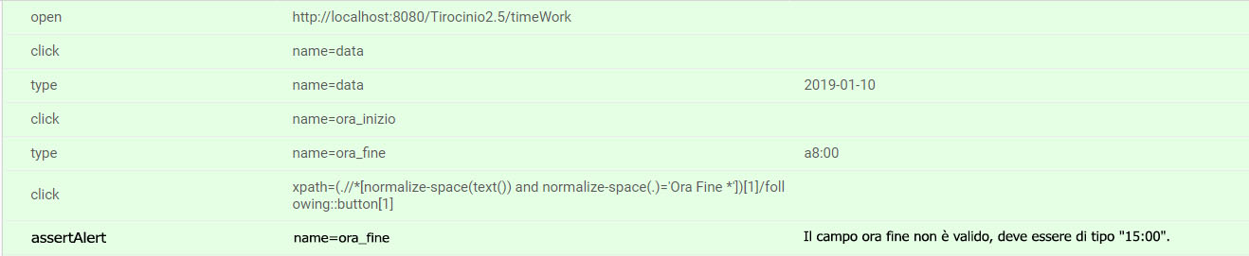

### TL_GP_4

|  |  |
| --- | --- |
| **Id** | TL_GP_4.2 |
| **TestCase ID di**  **riferimento** | TC_GP_4.2 |
| **Descrizione**  **dell’esecuzione** | L’identificativo del test case è TC_GP_4.2  Membri del team presenti: Ciro |
| **Risultati della**  **Procedura** | Dato che è possibile cliccare solo 2 pulsanti per confermare o rifiutare non è possibile immettere valori con formati non consentiti |
| **Informazioni**  **d’ambiente** | L’hardware necessario è un Personal Computer con  connessione ad Internet.  Il software necessario è un Browser Web |
| **Anomalie** | Nessuna |
| **Identificatori**  **dell’Incident report** | IR_GP_4.2 |
| **Risultato** | Passed |



## Test Log Gestione Studente

### TL_GSTU_1

|  |  |
| --- | --- |
| **Id** | TL_GSTU_1.2 |
| **TestCase ID di**  **riferimento** | TC_GSTU_1.2 |
| **Descrizione**  **dell’esecuzione** | L’identificativo del test case è TC_GSTU_1.2  Membri del team presenti: Ciro |
| **Risultati della**  **Procedura** | Dal form si ha la possibilità di scegliere soltanto il formato di documento prestabilito |
| **Informazioni**  **d’ambiente** | L’hardware necessario è un Personal Computer con  connessione ad Internet.  Il software necessario è un Browser Web |
| **Anomalie** | Nessuna |
| **Identificatori**  **dell’Incident report** | IR_GSTU_1.2 |
| **Risultato** | Passed |

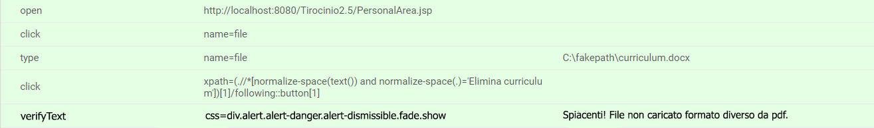

### TL_GSTU_5

|  |  |
| --- | --- |
| **Id** | TL_GSTU_5.2 |
| **TestCase ID di**  **riferimento** | TC_GSTU_5.2 |
| **Descrizione**  **dell’esecuzione** | L’identificativo del test case è TC_GSTU_5.2  Membri del team presenti: Ciro |
| **Risultati della**  **Procedura** | Dato che ci sono problemi, l’utente non potrà proseguire la richiesta di un tirocinio interno |
| **Informazioni**  **d’ambiente** | L’hardware necessario è un Personal Computer con  connessione ad Internet.  Il software necessario è un Browser Web |
| **Anomalie** | Nessuna |
| **Identificatori**  **dell’Incident report** | IR_GSTU_5.2 |
| **Risultato** | Passed |

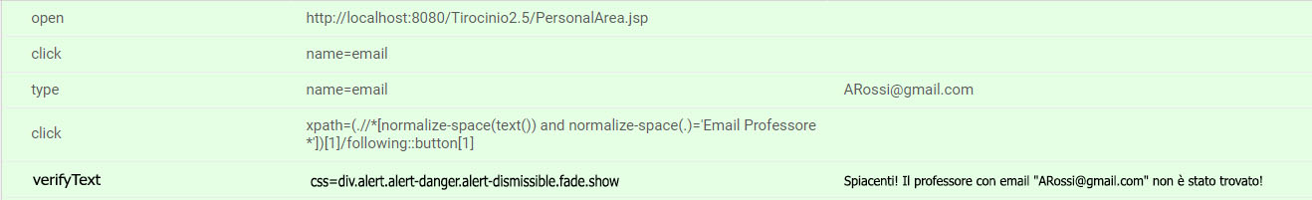

### TL_GSTU_7

|  |  |
| --- | --- |
| **Id** | TL_GSTU_7.2 |
| **TestCase ID di**  **riferimento** | TC_GSTU_7.2 |
| **Descrizione**  **dell’esecuzione** | L’identificativo del test case è TC_GSTU_7.2  Membri del team presenti: Ciro |
| **Risultati della**  **Procedura** | Dato che è possibile cliccare solo 2 bottoni, non si ha la possibilità di immettere dati scorretti |
| **Informazioni**  **d’ambiente** | L’hardware necessario è un Personal Computer con  connessione ad Internet.  Il software necessario è un Browser Web |
| **Anomalie** | Nessuna |
| **Identificatori**  **dell’Incident report** | IR_GSTU_7.2 |
| **Risultato** | Passed |



### TL_GSTU_8

|  |  |
| --- | --- |
| **Id** | TL_GSTU_8.3 |
| **TestCase ID di**  **riferimento** | TC_GSTU_8.3 |
| **Descrizione**  **dell’esecuzione** | L’identificativo del test case è TC_GSTU_8.3  Membri del team presenti: Ciro |
| **Risultati della**  **Procedura** | Dato che ci sono problemi, l’utente non potrà proseguire la richiesta di accettazione di un tirocinio passato |
| **Informazioni**  **d’ambiente** | L’hardware necessario è un Personal Computer con  connessione ad Internet.  Il software necessario è un Browser Web |
| **Anomalie** | Nessuna |
| **Identificatori**  **dell’Incident report** | IR_GSTU_8.3 |
| **Risultato** | Passed |

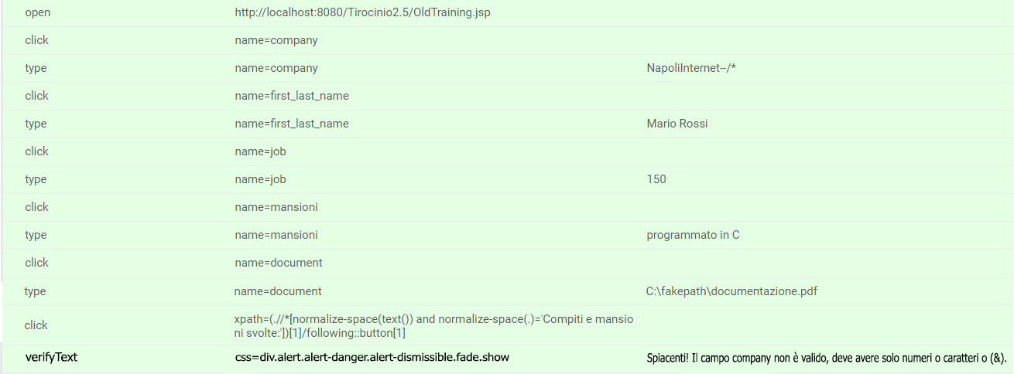

|  |  |
| --- | --- |
| **Id** | TL_GSTU_8.7 |
| **TestCase ID di**  **riferimento** | TC_GSTU_8.7 |
| **Descrizione**  **dell’esecuzione** | L’identificativo del test case è TC_GSTU_8.7  Membri del team presenti: Ciro |
| **Risultati della**  **Procedura** | Dato che ci sono problemi, l’utente non potrà proseguire la richiesta di accettazione di un tirocinio passato |
| **Informazioni**  **d’ambiente** | L’hardware necessario è un Personal Computer con  connessione ad Internet.  Il software necessario è un Browser Web |
| **Anomalie** | Nessuna |
| **Identificatori**  **dell’Incident report** | IR_GSTU_8.7 |
| **Risultato** | Passed |

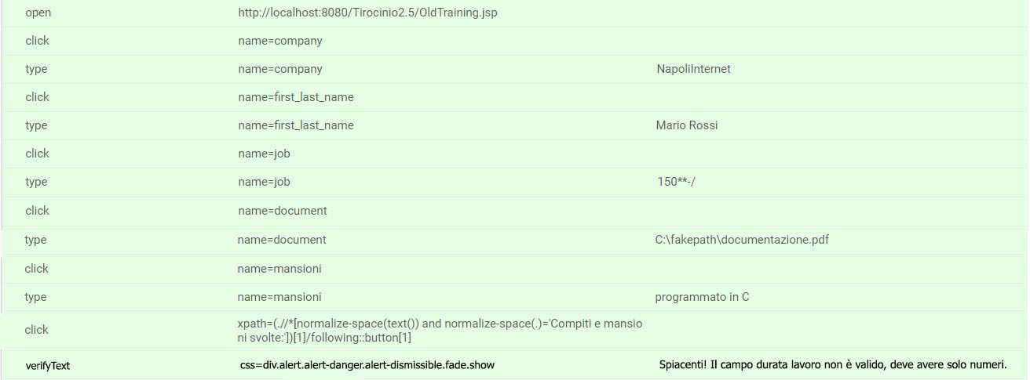

## Test Log Gestione Segreteria

### TL_GSG_2

|  |  |
| --- | --- |
| **Id** | TL_GSG_2.2 |
| **TestCase ID di**  **riferimento** | TC_GSG_2.2 |
| **Descrizione**  **dell’esecuzione** | L’identificativo del test case è TC_GSG_8.2  Membri del team presenti: Ciro |
| **Risultati della**  **Procedura** | Dato che è possibile cliccare solo 2 bottoni, non si ha la possibilità di immettere dati scorretti |
| **Informazioni**  **d’ambiente** | L’hardware necessario è un Personal Computer con  connessione ad Internet.  Il software necessario è un Browser Web |
| **Anomalie** | Nessuna |
| **Identificatori**  **dell’Incident report** | IR_ GSG_2.2 |
| **Risultato** | Passed |

